LAPORAN BELAJAR SISWA BRIGHT EDUCATION INDONESIA

Nama | : | Celsea Olivia Eryadi | Periode | : | Maret 2025
Level | : | A1 | Tempat Belajar | : | Bengkulu – Rejang Lebong

Ujian Materi | Nilai | Capaian Kompetensi
Kapitel 1 | 63 | - Kosakata: Sangat Baik; Siswa sudah mampu menguasai beberapa kosakata yang diajarkan. Hal ini dilihat dari kemampuan anak menjawab pertanyaan baik secara lisan maupun tulisan.  - Grammatik: Sangat Baik; Siswa sudah mampu membedahkan cara penggunaan gramatik yang sesuai pada saat menjawab pertanyaan baik secara lisan maupun tertulis.  - Ide dan wawasan: Sangat Baik; Siswa sudah sangat aktif dalam pembelajaran dan dapat menangkap materi dengan cepat. Namun peserta terkadang masih kurang percaya diri dalam pengerjaan sehingga masih terjadi kesalahan.
Kapitel 2 | 63
Kapitel 3 | 100
Kapitel 4 | 83
Kapitel 5 | 82
Kapitel 6 | 97
Kapitel 7 | 97
Kapitel 8 | 77
Kapitel 9
Kapitel 10
Kapitel 11
Kapitel 12

Hasil ujian Kenaikan Level A1/A2
Membaca | Mendengar | Menulis | Berbicara | Hasil Akhir
- | - | - | -
- | - | - | -

Catatan Sikap Belajar:
- Lebih giat lagi belajarnya dan meningkatkan kepercayaan diri!
- Buatlah latihan jadwal mandiri, untuk kemampuan mendengar secara rutin
- Perbanyak mengulang latihan mendengar, dengan mengulang latihan pada “Übungsbuch“
- Belajar lebih banyak lagi terkait tema yang sudah diajarkan dan carilah partner rutin untuk melatihnya!
- Sudah ada peningkatan dari hasil belajarnya. Kedepannya lebih semangat lagi dan tetap mempertahankan nilainya.

Rekap Kehadiran:
Sakit | - hari
Izin | - hari
Tanpa Keterangan | - hari

 | Mengetahui,
  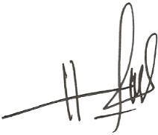  Direktur Akademik & Karir Bright Education Indonesia  Gisti Saadiah, S.Pd. |  | 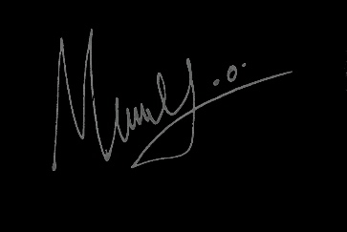  Pengajar Bahasa Jerman Bright Education Indonesia  Maryo Oraplawal, S.Pd

